**応募方法**

**『阿武町70th Anniversary第１弾』**

**阿武町あなたのイチ推しフォトコンテスト応募用紙**

応募作品にこの応募用紙を添えて提出してください。（必要に応じてコピーして使ってください。）

　※１作品１応募用紙での提出

1. メールでの応募（応募者・応募作品の内容についてはメールベタ打ちでも可。）

データ容量が大きい場合は、ファイル便などのオンラインストレージサービス等の活用も可能です。

※ファイルサイズが5MBを超える場合、メールで受信できない場合があります。

　　②電子データ（CDなど）の持参または郵送

　※SNS（インスタグラム,Facebook）の部は、ハッシュタグ「＃阿武町70周年」と四季のハッシュタグ「＃春、＃夏、＃秋、＃冬」をつけて投稿してください。当選者には、募集期間が終了したのち、SNSのダイレクトメッセージにて直接ご連絡いたしますので、アカウントから連絡が取れる状態にしておいてください。

　表面記載の応募条件を確認し、承諾のうえ、応募します。

【応募される方】

|  |  |
| --- | --- |
| 氏　名 |  |
| 住　所 | 〒　　－ |
| 連絡先 | 電話：  MAIL： |

【応募作品】（テーマと四季、それぞれひとつずつ○をつけてください。）

応募テーマ

［　①森の部　②里の部　③海の部　④人の部　⑤日本一美しい夫婦島の部　］

　応募四季

［　①春　②夏　③秋　④冬　］

|  |  |
| --- | --- |
| 撮影場所 |  |
| 撮影年月日 |  |
| コメント |  |

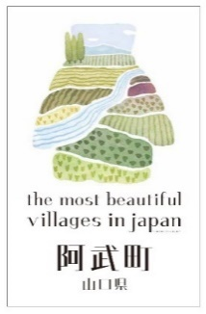

**\応募用特設ページはこちら/**

**応募作品提出先・問い合わせ先**

提出締切：令和７年５月20日（火）17:00まで

提 出 先：〒759-3622

山口県阿武郡阿武町大字奈古2636番地

阿武町役場まちづくり推進課　宛

MAIL　　：machisui06@town.abu.lg.jp